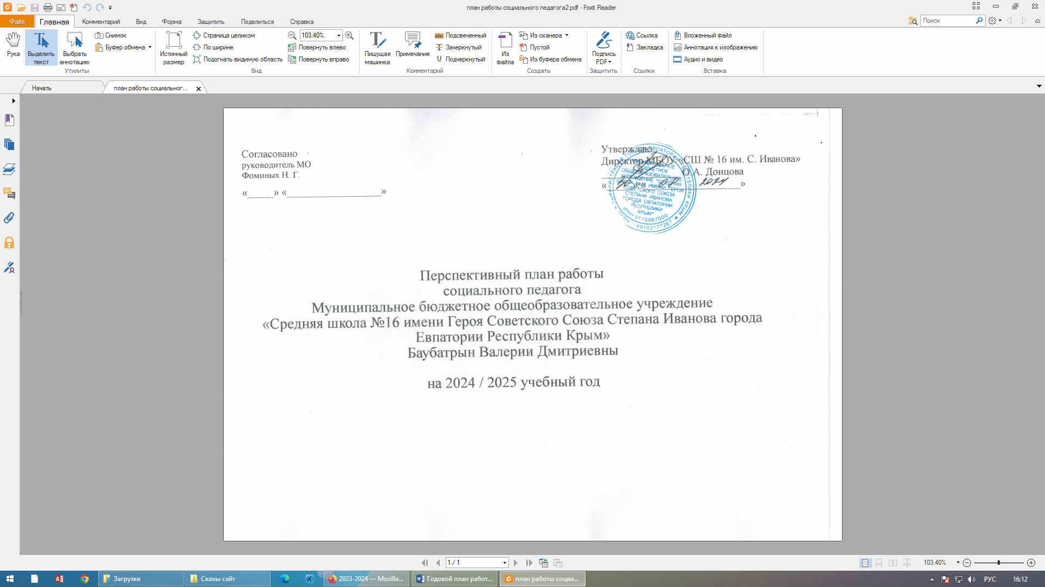

|  |  |
| --- | --- |
| Согласовано  руководитель МО  Фоминых Н. Г.  «_____» «__________________» | Утверждаю  Директор МБОУ «СШ № 16 им. С. Иванова»  _______________ О.А. Донцова  «_____» «__________________» |

Перспективный план работы

социального педагога

Муниципальное бюджетное общеобразовательное учреждение

«Средняя школа №16 имени Героя Советского Союза Степана Иванова города Евпатории Республики Крым»

Баубатрын Валерии Дмитриевны

на 2024 / 2025 учебный год

Цель (проблема) учреждения (организация):______________________  
Цель деятельности социального педагога: оказание обучающимся комплексной помощи в саморазвитии и самореализации в процессе восприятия мира и адаптации в нем, объединение усилия семьи и школы в воспитании детей; осуществление социальной защиты семьи и детей.

Задачи деятельности социального педагога:

1. Выявлять социальные и личностные проблемы обучающихся, их родителей и педагогов.

2. Формировать у обучающихся способности к самоопределению, саморазвитию.

3. Организовать системы профилактических мер по предупреждению отклоняющегося и преступного поведения детей и подростков.

4. Разработать меры помощи конкретным учащимся.

5. Осуществлять помощь семьям в проблемах, связанных с воспитанием, учебой детей.

6. Организовать помощь обучающимся в устранении причин, негативно влияющих на их успеваемость и посещение школы.

7. Распознавать, диагностировать и разрешать конфликты, проблемы, трудные жизненные ситуации, затрагивающие интересы ребенка, на ранних стадиях развития с целью предотвращения серьезных последствий.

8. Проводить индивидуальное и групповое консультирование детей, родителей по вопросам разрешения проблемных ситуаций, конфликтов и т.п.

9. Осуществлять профилактику и коррекцию психического здоровья и социального поведения.

10. Распространять пропаганду здорового образа жизни.

|  |  |  |  |  |  |
| --- | --- | --- | --- | --- | --- |
| **№ п/п** | **Направление деятельности** | **Сроки** | **С кем проводится** | | **Форма отчетности** |
| **Организационно – методическая деятельность** | | | | | |
|  | Корректировка годового плана социального педагога на 2022-2023 учебный год | Август | Социальный педагог | | Годовой план |
|  | Планирование работы на неделю, месяц, учебный год | В течение учебного года | Социальный педагог | | Ежемесячный план работы |
|  | Введение и заполнение отчетной документации  (журнал консультаций педагогов, родителей, учащихся, карта сопровождения учащихся, нуждающихся в социально-педагогическом сопровождении, индивидуальная программа реабилитации учащегося или семьи, состоящего на внутришкольном учёте) | В течение учебного года | Социальный педагог | | Запись в журнале консультаций |
|  | Работа с нормативной документацией, регламентирующей социально-педагогическую деятельность | В течение учебного года | Социальный педагог | | Папка с нормативно-правовой базой |
|  | Подготовка материала к выступлениям на общешкольных родительских собраниях, педагогических советах, методических объединениях, семинарах для педагогов, просветительской и профилактической деятельности с учащимися) | В течение учебного года | Социальный педагог | | Конспекты мероприятий |
|  | Корректировка банка данных учащихся, семей социально-опасного положения, состоящих на ВШУ и на учёте ОПДН и ЗП, КДН. | В течение учебного года | Социальный педагог,  Классные руководители | | Банк данных |
|  | Оформление учетных документов на учащихся, поставленных на ВШУ, ОПДН, КДН и ЗП. | В течение учебного года | Социальный педагог,  Классные руководители | | Индивидуальный дневник сопровождения учащегося, семьи |
|  | Рейды по семьям социально-опасного положения, семьям учащихся «группы риска» | В течение учебного года | Социальный педагог,  классный руководитель | | Акт обследования |
|  | Подготовка к проведению воспитательных бесед, групповых консультаций, диагностического материала | В течение учебного года | Социальный педагог | | Журнал консультаций |
|  | Разработка плана совета профилактики, ведение протоколов совета профилактики | В течение учебного года | Социальный педагог | | План совета профилактики |
|  | Заполнение социальных паспортов по классам.  Составление социального паспорта школы. | Сентябрь-  октябрь | Социальный педагог,  классный руководитель | | Социальные паспорта классов, социальный паспорт школы |
|  | Подготовка материала, рекомендаций, буклетов памяток родителям учащихся для официального сайта образовательной организации | В течение учебного года | Социальный педагог | | Раздаточный материал |
| Составление и распространение памяток и буклетов среди учащихся | В течение учебного года | Социальный педагог | | Раздаточный материал |
| Корректировка банка данных и составление списка по  социальному статусу:  дети, оставшиеся без попечения родителей,  многодетные семьи,  неблагополучные семьи,  дети-инвалиды,  дети-сироты,  учащиеся требующие педагогического внимания  пострадавшие при аварии ЧАЭС,  дети воинов – интернационалистов | Сентябрь-  февраль | Социальный педагог,  классный руководитель | | Банк данных |
|  | Самообразование. Ознакомление с периодическими изданиями по социальной педагогике, достижений науки и практики, а также результатов проведенных социально-педагогических исследований.  Участие в просмотрах онлайн-вебинаров, участие в семинарах. | В течении учебного года | Социальный педагог | | запись в журнале ежедневного учета рабочего времени |
|  | Подготовка отчётной документации, характеристик на детей, состоящих на различных видах учёта | По запросу | Социальный педагог | | Банк данных на учащегося |
|  | Организация работы по Всеобучу. Отправка запросов. Подтверждение запросов школ, ДУЗ.  Подтверждение о дальнейшем обучении учащихся  9 классов. Подготовка сводных таблиц (контингент). | Сентябрь  февраль | Социальный педагог  Зам. дир. по ВР | | контингент |
|  | Исходящая документация (информация по запросу в вышестоящие организации) | В течение года | Социальный педагог | | отчёты |
|  | Работа с электронной базой ЕГИССО (учащиеся льготных категорий 1-11 классов, которые питаются) | В течение года |  | | Электронный журнал |
|  | Анализ проделанной работы в течение учебного года и составление аналитического и статистического отчетов. | Июнь | Социальный педагог | | Аналитический, статистический отчёт |
|  | **Консультативная деятельность** | | | | |
| Индивидуальная консультация с обучающимися, находящихся в социально опасном положении, и их семьями по решению возникающих проблемных ситуаций. | В течение учебного года | Социальный педагог | | Журнал консультативной работы |
| Консультирование обучающихся по индивидуальным запросам | В течение учебного года | учащиеся | | Журнал консультативной работы |
| Оказание социально-педагогической помощи неблагополучным семьям с целью разрешения внутрисемейных конфликтов и усиления ответственности родителей за воспитание детей. | В течение учебного года | родители | | Журнал консультативной работы |
| Индивидуальная консультация родителей, чьи дети обучаются в классах коррекции. | В течение учебного года/ по запросу | Родители учащихся коррекционных классов | | Журнал консультативной работы |
| Социально-педагогическое консультирование лиц с ограниченными возможностями здоровья и обучающихся, испытывающих трудности в освоении основных общеобразовательных программ, развитии и социальной адаптации согласно ФГОС и профессиональному стандарту | В течение учебного года/  По запросу. | учащиеся | | Журнал консультативной работы |
| Консультация опекунов, детей сирот, лишённых родительской опеки, детей инвалидов | В течение учебного года / по запросу | Опекуны, родители, классные руководители, учащиеся | | Журнал консультативной работы |
| Организация и проведение индивидуальных консультаций для учащихся, родителей, педагогов по разрешению социально-педагогических проблем. | По запросу | Родители, учащиеся, педагоги,  социальный педагог | | Журнал консультативной работы |
| Консультация родителей по проблемам, возникающих во взаимоотношениях с детьми, имеющих отклонения в поведении, а также социальной адаптации | В течение учебного года | Учащиеся,  родители,  классный руководитель | | Журнал консультативной работы |
| Индивидуальное консультирование педагогов по возникшим проблемам в работе с детьми | В течение учебного года | Социальный педагог, классные руководители | | Журнал консультативной работы |
| **Просветительская деятельность** | | | | | |
|  | Выступление социального педагога на МО классных руководителей  **1-4кл.**  1. «Оптимальные условия адаптации учащихся в условиях общеобразовательного процесса».  2. «Как обеспечить ситуацию успеха на уроке»  3. «Правовое воспитание младших школьников».  **5-8кл.**  1**.** «Школа и семья факторы взаимодействия».  2. Методика работы социального педагога с различными категориями семей  3. «Основные факторы риска подросткового возраста»  **9-11 кл.**   1. «Социально-адаптированная личность»   2. «Организация совместной работы классного руководителя и социального педагога в работе с семьями социально-опасного положения» ноябрь  3. «Девиантное поведение поведение несовершеннолетних. Алгоритм работы классного руководителя» | Ноябрь  Январь  Апрель  Ноябрь  Январь  Апрель  Ноябрь  Январь  Апрель | Социальный педагог | | Журнал ежедневного учета работы  Протокол МО |
|  | Повышение правовой грамотности учащихся, обеспечение их правовой информацией и информацией по вопросам социальной защиты. | В течение учебного года | Социальный педагог | | Журнал консультативной работы |
|  | Оформление стенда по доступной среде | В течение учебного года | Социальный педагог,  зам. дир. по УВР | | Информационный стенд |
|  | Гражданско-патриотическое воспитание, духовно-нравственное развитие и воспитание несовершеннолетних | В течение учебного года | Социальный педагог,  Педагог-психолог | | Запись в журнале консультативной работы |
|  | **Выступление на общешкольном родительском собрании:**  **1-4 кл.**  «Организация детского досуга. Ознакомление с бесплатными кружками и секциями города»  «Взаимоотношение в семье отражение в ребенке» «Жестокое обращение с детьми в семье: профилактика и ответственность» «Ответственность родителей за воспитание. Правовые аспекты, связанные с ответственностью родителей за воспитание детей».  **5-8 кл.**  «Проблемы наркомании и алкоголизма среди подростков»  «Повышение компетенции родителей детей подросткового возраста по профилактике правонарушений»  «Пути решения конфликтных  ситуаций»  «Бесконтрольность свободного времени основная причина совершения правонарушения и преступлений»  **9-11 кл.**  «Как взаимодействовать с подростком в конфликтной ситуации»  Профилактика аддиктивного (зависимого) поведения у подростков»  «Проблемы межличностных взаимоотношений в подростковом возрасте»  «Ответственность несовершеннолетних и родителей за совершение правонарушений» | Сентябрь  Ноябрь  Январь  Апрель  Сентябрь  Ноябрь  Январь  Апрель  Сентябрь  Ноябрь  Январь  Апрель | Родители, педагоги, классные руководители, учащиеся | | Запись в журнале консультативной работы, протоколы родительских собраний |
|  | **Профилактическая деятельность** | | | | |
| Раннее выявление и предупреждение факторов девиантного поведения среди учащихся. | В течение учебного года | Учащиеся  5-11 классы | | Запись в журнале консультативной работы |
| Организация лекториев в классах на правовые темы, согласно школьной программе по формированию законопослушного поведения, профилактике ПАВ, профилактике правонарушений среди учащихся. | По плану дня правовых знаний | 1-11 классы | | Запись в журнале консультативной работы |
| Индивидуальные профилактические беседы с девиантными подростками (состоящими на внутришкольном учете) | В течение учебного года | Учащиеся, склонные к девиантному поведению | | Запись в журнале консультативной работы |
| Правовой всеобуч. | Сентябрь-  февраль | Все учащиеся | | Запись в журнале консультативной работы |
| Взаимодействие с педагогами по решению конфликтных ситуаций, возникших в процессе работы с учащимися | По запросу | Социальный педагог | | Запись в журнале консультативной работы |
| Профилактика буллинга в школьной среде. Причины. Последствия. | В течение года | Социальный педагог | | Запись в журнале консультативной работы |
|  | Активная пропаганда здорового образа жизни – организация и проведение тематических мероприятий по тематике вреда табакокурения, алкоголя и наркотиков, оформление наглядной агитации. | В течение учебного года | Обучающиеся  5 – 11 классы | | Запись в журнале консультативной работы |
| **Защитно – охранная деятельность** | | | | | |
|  | Знакомство с родителями и учащимися с целью обследования жилищно-бытовых и материальных условий детей, нуждающихся в социальной поддержке | В течение учебного года | Дети, нуждающиеся в социальной поддержке | | Акт обследования, запись в журнале ежедневного учета рабочего времени |
| Работа с подопечными и их семьями:  - учет опекунских семей;  - сбор документов (постановление об опеке, удостоверение опекуна);  - осуществление контроля за выполнением опекунами своих обязанностей по воспитанию подопечных через посещение семей, беседы, наблюдения). | В течение учебного года | Все обучающиеся | | Запись в журнале ежедневного учета рабочего времени |
| **Социально–преобразовательная деятельность** | | | | | |
|  | Индивидуальная работа с трудными подростками и группой риска тренинговое занятие «Формирование жизненно-позитивных установок. Как один из методов профилактики суицидального поведения несовершеннолетних»  Мини-тренинг «Подросток в мире правонарушений. Последствия» | В течение учебного года | 6-11 классы | | Запись в журнале ежедневного учета рабочего времени |
|  | Проведение занятий с тренинговыми элементами по сплочению классного коллектива | В течение учебного года | 5 – 11 классы | | Запись в журнале ежедневного учета рабочего времени |
|  | Тренинговое занятие для трудных подростков  "Правила достижения успеха" | В течение учебного года | Трудные подростки | | Запись в журнале ежедневного учета |
|  | **Диагностическая деятельность** | | | |  |
|  | Тест детско-родительских отношений Варга-Столинга, применимо в отношении социально-опасных семей | При постановке на учёт семей СОП | | Родители трудных детей, социально-опасные семьи | Заключение по результатам диагностики |
|  | Выявление уровня тревожности у трудных подростков, с помощью опросника Ч.Д. Спилбергер | ноябрь | | 6 – 11 классы | Заключение по результатам диагностики |
|  | Ежегодный социально-психологический мониторинг учащихся на выявление скрытого неблагополучия:-Опросник суицидального риска в модификации Т. Н. Разуваевой- Диагностика враждебности (по шкале Кука-Медлей)- Социометрия | Март-апрель | | 8-11 классы | Аналитическая справка |
| **Экспертная деятельность** | | | | | |
|  | Участие в заседаниях совета профилактики школы | В течение учебного года | Социальный педагог,  классный руководитель,  психолог,  Зам. дир. по ВР | | Запись в журнале ежедневного учета времени |
| Участие в научно-методических семинарах социальных педагогов, педагогов-психологов | В течение учебного года | Социальный педагог | | Запись в журнале ежедневного учета времени |

**Социальный педагог В.Д. Баубатрын**